
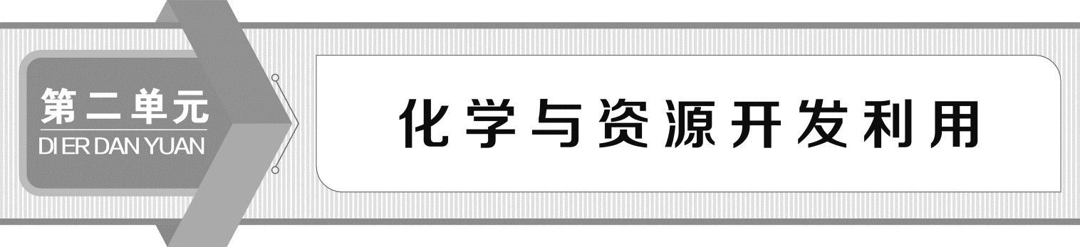
课题1 获取洁净的水
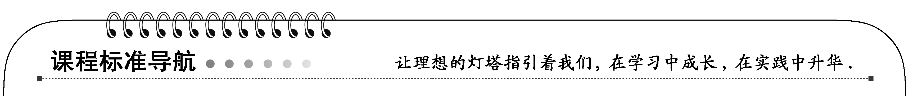
1．了解污水处理的方法及获取洁净水的方法。
2．了解硬水的概念，知道硬水软化的常用方法。
3．理解加热煮沸法和离子交换法软化硬水的基本原理，了解药剂法软化硬水的原理。
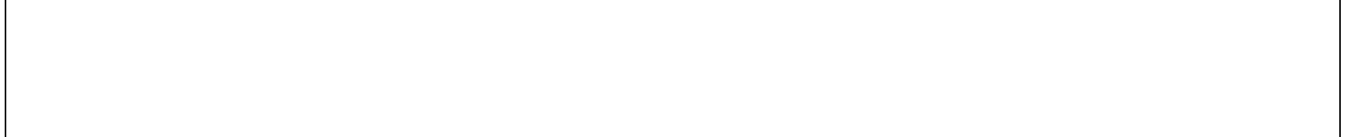

一、天然水的净化
天然水可以用明矾净水，明矾净水的离子方程式为Al^{3＋}＋3H₂OAl(OH)₃＋3H＋。
自来水厂用绿矾和氯水一起净水，离子方程式为2Fe^{2＋}＋Cl₂===2Fe^{3＋}＋2Cl－，Fe^{3＋}＋3H₂OFe(OH)₃＋3H＋。
区别硬水和软水常用两种方法：
方法一：加入肥皂水振荡，有大量泡沫产生的是软水，泡沫很少且有大量沉淀产生的是硬水；
方法二：加入饱和Na₂CO₃溶液，有少量沉淀产生的是软水，有大量沉淀产生的是硬水，反应的离子方程式为Ca^{2＋}＋CO===CaCO₃↓，Mg^{2＋}＋CO===MgCO₃↓。
加热法可以消除暂时硬度，反应的化学方程式为
Ca(HCO₃)₂=====CaCO₃↓＋CO₂↑＋H₂O
Mg(HCO₃)₂=====MgCO₃↓＋CO₂↑＋H₂O
MgCO₃＋H₂O=====Mg(OH)₂↓＋CO₂↑。
常用磺化煤NaR作离子交换剂来软化硬水，反应的离子方程式是2NaR＋Ca^{2＋}===CaR₂＋2Na＋，2NaR＋Mg^{2＋}===MgR₂＋2Na＋，经过离子交换得到的水中，钠离子浓度增大。失去交换能力的磺化煤在5%～8%的食盐水中浸泡后，可以再生，反应的离子方程式是CaR₂＋2Na＋===2NaR＋Ca^{2＋}，MgR₂＋2Na＋===2NaR＋Mg^{2＋}。
二、污水处理
处理污水的方法很多，一般可归纳为物理法、生物法和化学法等。污水处理程度可分为一级、二级、三级，一般根据水质状况和处理后的水的去向来确定污水处理程度。对于酸性废水和碱性废水，可以采用中和法进行处理，一般用中和剂如熟石灰来中和钢铁厂、电镀厂等产生的酸性废水，用H₂SO₄或CO₂来中和碱性废水。
向含有Hg^{2＋}的废水中加入Na₂S，可以使Hg^{2＋}转变为HgS沉淀而除去，反应的离子方程式为Hg^{2＋}＋S^{2－}===HgS↓；用Na₂S除去Hg^{2＋}的同时，也能将水中所含的Pb^{2＋}、Cu^{2＋}等重金属离子除去，有关反应的离子方程式为Pb^{2＋}＋S^{2－}===PbS↓，Cu^{2＋}＋S^{2－}===CuS↓。
三、海水淡化——电渗析法
电渗析法是一种利用离子交换膜进行海水淡化的方法。
离子交换膜是一种功能性膜，应具有良好的选择透过性和化学稳定性。
原理：在外加直流电场的作用下，海水中的阴、阳离子分别透过阴膜和阳膜，可达到分离和浓缩的目的。
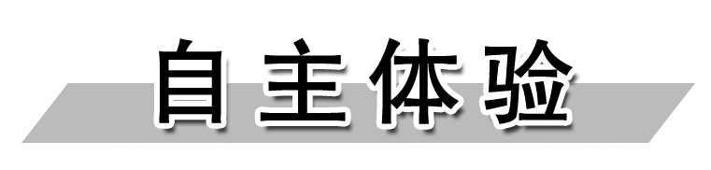
锅炉水垢的主要成分是( )
A．CaCO₃，MgCO₃ B．CaSO₄，MgCO₃
C．CaCO₃，Mg(OH)₂ D．CaSO₄，CaCO₃
解析：选C。锅炉烧水主要是将水的暂时硬度降低，
Ca(HCO₃)₂=====CaCO₃↓＋CO₂↑＋H₂O
Mg(HCO₃)₂=====MgCO₃↓＋CO₂↑＋H₂O
又因为煮沸时分解形成的碳酸镁在继续受热的情况下生成更难溶解的Mg(OH)₂，即发生反应：MgCO₃＋H₂O=====Mg(OH)₂↓＋CO₂↑，因此锅炉水垢的主要成分是CaCO₃，Mg(OH)₂。

下列叙述中不正确的是( )
A．钟乳石(主要成分为CaCO₃)能和稀盐酸反应
B．磺化煤可软化硬水
C．加热暂时硬水可放出CO₂
D．加热永久硬水可放出CO₂
解析：选D。永久硬水主要含有硫酸盐和氯化物，因此加热永久硬水不能放出CO₂。
海水约占地球现有总水量的97%，海水淡化问题成为科学家的主要研究方向。下列淡化海水的方法不可行的是( )
A．加化学试剂，使海水中的盐分沉淀
B．利用太阳能，将海水蒸馏而去掉盐分
C．将海水通过离子交换树脂而除去盐分
D．利用半透膜，采用反渗透法而除掉盐分
解析：选A。海水中Na＋等离子不能通过加化学试剂而沉淀，A项错误；B项为蒸馏法淡化海水；C项为电渗析法淡化海水；D项为反渗透法淡化海水。
要点1 药剂法软化硬水
具有永久硬度的水通常采用药剂法和离子交换法进行软化。那么药剂法软化硬水常使用何种药剂？
提示：常用的化学药剂有纯碱、生石灰等。对于工业锅炉用水，还有一种用磷酸盐作药剂的处理方法，使沉淀物悬浮在水中而不结垢。

药剂法通过向硬水中加入适当的化学药剂，与Ca^{2＋}、Mg^{2＋}发生化学反应，使Ca^{2＋}、Mg^{2＋}以沉淀的形式分离出来，达到软化水的目的。
有关反应方程式如下：
Ca(HCO₃)₂＋Ca(OH)₂===2CaCO₃↓＋2H₂O
Mg(HCO₃)₂＋2Ca(OH)₂===2CaCO₃↓＋Mg(OH)₂↓＋2H₂O
Ca(HCO₃)₂＋2NaOH===CaCO₃↓＋Na₂CO₃＋2H₂O
Mg(HCO₃)₂＋4NaOH===Mg(OH)₂↓＋2Na₂CO₃＋2H₂O
Ca^{2＋}＋CO===CaCO₃↓
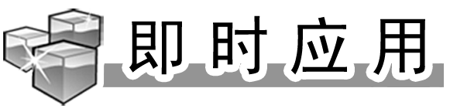
我国规定饮用水质量标准必须符合下列要求：
pH | 6.5～8.5
Ca^{2＋}、Mg^{2＋}总浓度 | ＜0.0045 mol·L^{－1}
细菌总数 | ＜100个·mL^{－1}
某综合实践活动小组到自来水厂进行参观，了解到源水处理成自来水的工艺流程示意图如下：
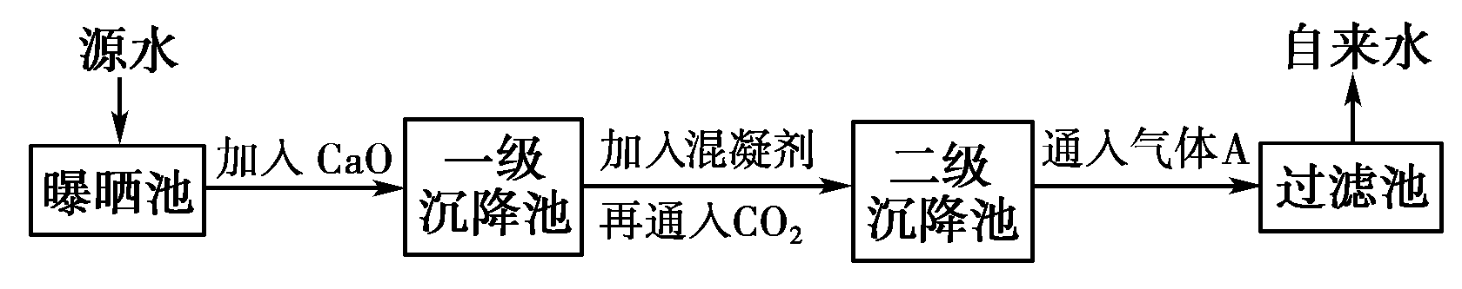
(1)源水中含Ca^{2＋}、Mg^{2＋}、HCO、Cl－等，加入石灰后有Ca(OH)₂生成，进而发生若干复分解反应，写出其中一个离子方程式______________________________。
(2)混凝剂除去悬浮固体颗粒的过程__________(填写编号)。
①只是物理过程 ②只是化学过程 ③是物理和化学过程
FeSO₄·7H₂O是常用的混凝剂，它在水中最终生成______________沉淀。
(3)通入CO₂的目的是______________。
(4)气体A的作用是______________，这种作用是基于气体A和水反应的产物具有________________性。
(5)下列物质中，__________________可以作为气体A的代用品(填写编号)。
①Ca(ClO)₂ ②NH₃(液) ③K₂FeO₄ ④SO₂
解析：(2)混凝剂要除去固体悬浮颗粒，首先要水解生成胶体再吸附杂质，有化学变化和物理过程。
(3)CO₂气体的作用是除Ca^{2＋}，调节溶液的pH。
(5)根据气体A具有强氧化性，可知作代用品的可以是①③。
答案：(1)Ca^{2＋}＋HCO＋OH－===CaCO₃↓＋H₂O(其它合理答案也可)
(2)③ 胶状Fe(OH)₃
(3)除Ca^{2＋}，调pH
(4)杀菌消毒 强氧化
(5)①③

要点2 离子交换法软化硬水
举例说明使离子交换树脂再生的方法。
提示：把失效后的NaR型离子交换树脂置于5%～8%的食盐水中，便可发生逆向交换反应，恢复交换能力，这个过程叫做再生。
离子交换法： 用离子交换剂除去硬水中的Ca^{2＋}、Mg^{2＋}。如用离子交换树脂软化水的过程为：
2NaR＋Ca^{2＋}===CaR₂＋2Na＋，
2NaR＋Mg^{2＋}===MgR₂＋2Na＋。
而离子交换树脂的再生(用离子方程式表示)为：
CaR₂＋2Na＋===2NaR＋Ca^{2＋}。
氢型阳离子交换树脂的主要反应可表示为：2HR＋M^{2＋}===MR₂＋2H＋。若将100 mL只含Ca^{2＋}的水经过此阳离子交换柱后，流出液用0.1000 mol·L^{－1} NaOH溶液中和，用去NaOH溶液20.00 mL。则此100 mL水中含Ca^{2＋}( )
A．160.00 mg B．80.00 mg
C．40.00 mg D．120.00 mg
解析：选C。本题可以采用逆推法求解，即根据用去NaOH溶液的体积求出溶液中H＋的物质的量，然后再进一步求出Ca^{2＋}的质量。
题型1 硬水的软化
磺化煤(表示式NaR)是一种钠型离子交换剂，它能把硬水中的Ca^{2＋}、Mg^{2＋}交换除去而使水软化，现代海水的淡化方法是：使海水按顺序通过两种离子交换树脂，其流程如图所示：
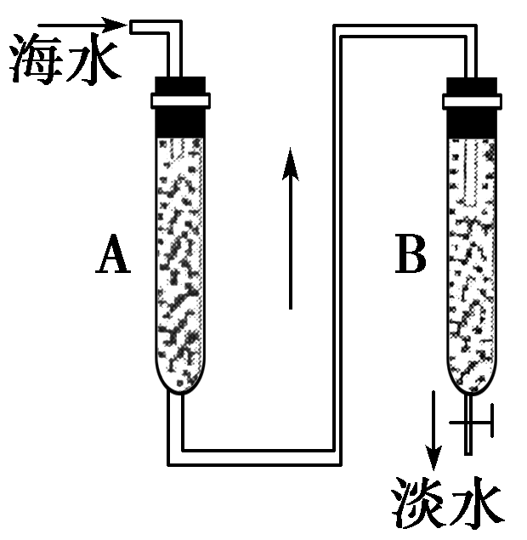
(1)现有氢型阳离子交换树脂(HR)和羟基型阴离子交换树脂(ROH)，则离子交换柱中应分别装入的离子交换树脂是(填代表符号)：A柱__________；B柱__________。
(2)说明按上述顺序装柱的理由是______________________。
【解析】 由离子交换法的原理迁移应用到题给信息可知，阳离子交换树脂的交换原理为：
Na＋＋HR===H＋＋NaR Ca^{2＋}＋2HR===2H＋＋CaR₂ Mg^{2＋}＋2HR===2H＋＋MgR₂
阴离子交换树脂的交换原理为：
ROH＋Cl－===RCl＋OH－ 2ROH＋SO===R₂SO₄＋2OH－ ROH＋HCO===RHCO₃＋OH－
交换下来的H＋和OH－反应生成H₂O从而得到淡水。
【答案】 (1)HR ROH
(2)若相反，则首先产生OH－易与Mg^{2＋}等反应产生Mg(OH)₂等沉淀，堵塞离子交换柱
题型2 从水资源中获取洁净水的主要方法和原理
水处理技术在生产、生活中应用广泛。
(1)含有较多________离子的水称为硬水。硬水加热后产生碳酸盐沉淀的离子方程式为_______________________________________________________________________________
________________________________________________________________________(写出一个即可)。
(2)通过施加一定压力使水分子通过半透膜而将大分子或离子截留，从而获得纯净水的方法称为________。电渗析法净化水时，使离子通过半透膜的推动力是________。
(3)检验蒸馏水的纯度时，最简单易行的方法是测定水的________。
【解析】 (1)含有较多Ca^{2＋}、Mg^{2＋}的水称为硬水；加热硬水时可发生反应：Ca^{2＋}＋2HCO=====CaCO₃↓＋CO₂↑＋H₂O或Mg^{2＋}＋2HCO=====MgCO₃↓＋CO₂↑＋H₂O。
(2)通过压力使水分子通过半透膜而获得纯净水的方法称为反渗透法，电渗析法的推动力是电压。
(3)检验蒸馏水的纯度时，最简单易行的方法是测定水的电导率(或电阻率)。
【答案】 (1)Ca^{2＋}、Mg^{2＋} Ca^{2＋}＋2HCO=====CaCO₃↓＋CO₂↑＋H₂O(或Mg^{2＋}＋2HCO=====MgCO₃↓＋CO₂↑＋H₂O)
(2)反渗透法 电势差(或电场力)
(3)电导率(或电阻率)

向天然水中加入下列物质的溶液时，无沉淀产生的是( )
A．肥皂 B．熟石灰
C．纯碱 D．小苏打
解析：选D。小苏打为NaHCO₃，与Ca^{2＋}和Mg^{2＋}不能形成沉淀，肥皂中有效成分与Ca^{2＋}和Mg^{2＋}可以生成硬脂酸钙和硬脂酸镁沉淀。
下列方法适宜软化永久硬水的是( )
A．离子交换法 B．长时间加热
C．加入硫酸钠 D．加入硝酸银
解析：选A。离子交换法适宜软化永久硬水。
下列关于硬水的叙述错误的有( )
A．硬水中的Ca^{2＋}、Mg^{2＋}会阻碍肥皂起泡
B．用漂白粉对自来水消毒，会增加水的总硬度
C．向硬水中加入明矾，可以使硬水软化
D．雨水的硬度比海水的硬度小
解析：选C。明矾净水是由于Al^{3＋}水解：Al^{3＋}＋3H₂OAl(OH)₃＋3H＋，生成的Al(OH)₃具有吸附作用，将水中的悬浮颗粒沉淀。
我国淡水资源非常短缺，所以在生产和生活中应该( )
A．减少饮水量，以节约用水
B．将生活用水、工厂废水直接排放到湖泊或海洋中
C．既要防止和消除水体污染，又要节约用水
D．水是取之不尽、用之不竭的天然资源
解析：选C。人体需水量不能太少，故不能减少饮水量，A错；B中直接排放污水会造成水污染，B错；水并不是不会枯竭的，故D错。
在一条鱼虾几乎绝迹的小河边从上游到下游依次有四座工厂，甲、乙、丙、丁四厂排放的废液中含有Na₂CO₃、FeCl₃、Ca(OH)₂、HCl中的一种；某中学环保小组对河水检测时发现：甲处河水呈乳白色；乙处河水呈红褐色；丙处河水变浑浊；丁处产生气泡，河水变澄清。试回答：
(1)四处河水排放的污染物分别是：甲______，乙______，丙________，丁________。
(2)在丁处的下游取出的河水中，肯定含有的离子是____________________________。
(3)小河中鱼虾绝迹的原因是：___________________________。
解析：本题有两处关键词：“从上游到下游依次”“丁处，河水变澄清”。首先能判断出Ca(OH)₂悬浊液呈乳白色，甲厂排放Ca(OH)₂；顺河流下遇FeCl₃生成红褐色Fe(OH)₃；再顺流而下，有CaCO₃生成，最后遇HCl后会有气泡产生，Fe(OH)₃、CaCO₃等都会全部溶解，所以河水变澄清。在丁处下游取出的河水中肯定会有较多的Na＋、Fe^{3＋}、Ca^{2＋}、H＋、Cl－，否则就不会澄清。
答案：(1)Ca(OH)₂ FeCl₃ Na₂CO₃ HCl
(2)Ca^{2＋}、Na＋、Fe^{3＋}、H＋、Cl－
(3)酸碱及有害化学物质将水污染
[经典案例] 随着全球淡水资源危机日益严重，世界各国都把目光投向了占全球总水量约97%的汪洋大海，希望从苦涩的海水中提取可以饮用的淡水。
目前海水淡化有了许多新工艺，最广泛应用的为多级闪蒸法，其流程示意图如下图。已知一级闪蒸室和二级闪蒸室内的压强分别是p₁和p₂，且p₂<p₁<1.013×10⁵ Pa。
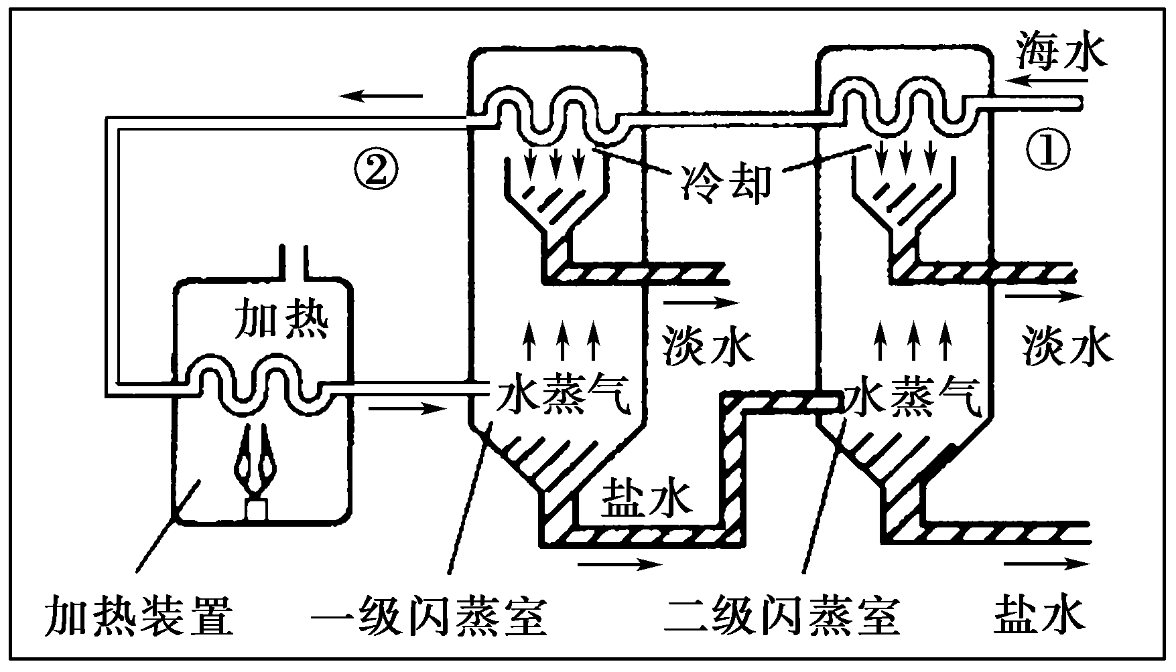
请回答：
(1)②处海水的温度比①处海水温度高的原因是__________________________
________________________________________________________________________。
(2)盐水能够从一级闪蒸室流入二级闪蒸室的原因是_______________________________
________________________________________________________________________。
(3)为降低能耗，多级闪蒸法采取了降压和________两项措施。降压可以降低能耗的理由是________________________________________________________________________。
(4)海水淡化亦称海水脱盐。该工艺过程包括海水预处理、脱盐、淡化水的后处理等。下列属于海水预处理的是________、________、________。(填序号)
①淡水收集 ②除掉悬浮物 ③杀灭海洋生物 ④除掉海水中的盐分 ⑤水质检测 ⑥降低海水浑浊度
为了检验所收集的淡水是否含有氯离子，通常采用的试剂是________。
【解析】 (1)受热后的海水进入一级闪蒸室，水蒸气经过冷却后，一部分转化为淡水。由于一级闪蒸室中的压强大于二级闪蒸室，所以一级闪蒸室中余下的盐水可进入二级闪蒸室，水蒸气被再次冷却。由于p₂<p₁<1.013×10⁵ Pa，所以一级闪蒸室和二级闪蒸室均属于减压蒸馏，同时又充分利用了热交换，这样可以节约能源。(4)中的①⑤均属于淡化水的后处理，④属于脱盐，②③⑥属于海水预处理。
【答案】 (1)海水经过闪蒸室时，吸收了管外水蒸气放出的热量，温度升高
(2)二级闪蒸室的压强小于一级闪蒸室的压强，(或p₂<p₁)，所以盐水流入二级闪蒸室
(3)热交换 降压后水的沸点降低，水汽化所需要的能量减少
(4)② ③ ⑥ 硝酸银溶液和稀硝酸

